Escola Municipal Lindaura Eleutério da Luz
Professora: Dayane de Morais
Aluno (a): ______________________________________________
Dia, 20 de abril de 2020 2° Ano

Façam a leitura do texto e depois copie em seu caderno.

O índio
Numa homenagem sincera
aos índios do Brasil
festejamos com orgulho
o dezenove de abril.
Povo de raça vermelha
que sabe caçar e pescar
mas só mata quando precisa
a sua fome matar.

*Assistir o vídeo sobre os índios
https://youtu.be/MDwJO1lnERQ

*Pesquisar com a família:
Usos e costumes indígenas.
Desenhe o que você entendeu sobre a cultura indígena.

*Atividade de Matemática

801 108 352 529
+118 +801 +702 +360

587 564 780 529
-134 -303 -150 -108

Bom trabalho...

Escola Municipal Lindaura Eleutério da Luz
Professora: Dayane de Morais
Aluno (a):______________________________________ 2° Ano
Dia, 22 de abril de 2020

Atividade de ciências

A vida na terra
A vida na terra depende dos recursos existentes na natureza.
Esses recursos são: O solo, o sol, a água, o ar, as plantas e os animais..

1-Assinale com X as afirmativas corretas
( ) A riqueza da biodiversidade é um verdadeiro tesouro para a humanidade
( ) Lugares com muitas plantas são ambientes poluídos.
( ) O pantanal , a floresta Amazônica e a Mata Atlântica são ambientes brasileiros cheios de vida .
( ) Tudo o que existe , incluindo os seres vivo, forma o meio ambiente.
2-Use a sua criatividade e faça um desenho que represente os recursos existentes na natureza.

Atividade de Matemática
Problemas de adição
- Na turma de Raquel, há 20 meninos e 16 meninas. Qual é o número total de alunos?

Resp:___________________________________________________

- Marcela tem R$ 10,00 e Jair tem R$ 15,00. Quantos reais eles tem juntos?

Resp:________________________________________________________

- Continue a sequência de 2 em 2 de 50 a 80.
50 – 52 - _________________________________________________________
________________________________________________________________________________________________________________________________________________________________________________________________________________________________________________________________________________________________________________________________________________________________________________________________
Escola Municipal Lindaura Eleutério da Luz
Professora: Dayane de Morais
Aluno(a): ___________________________________________2° Ano
Dia 23 de abril de 2020

Atividade de Português
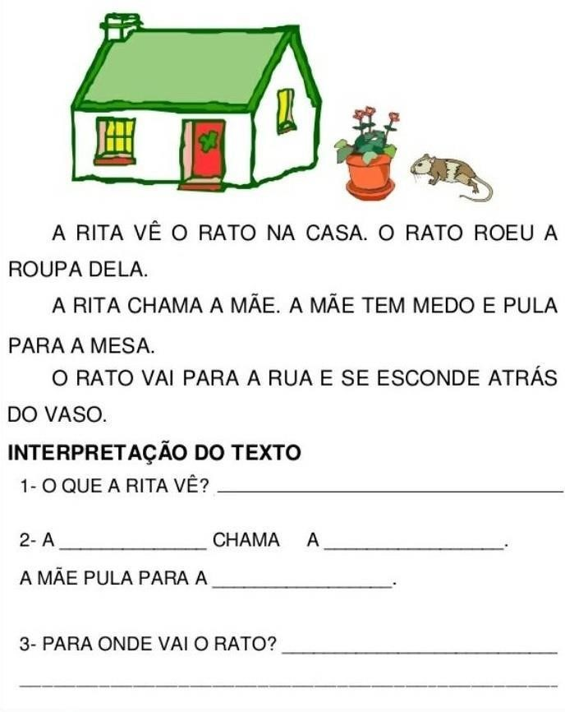

Atividade de Matemática

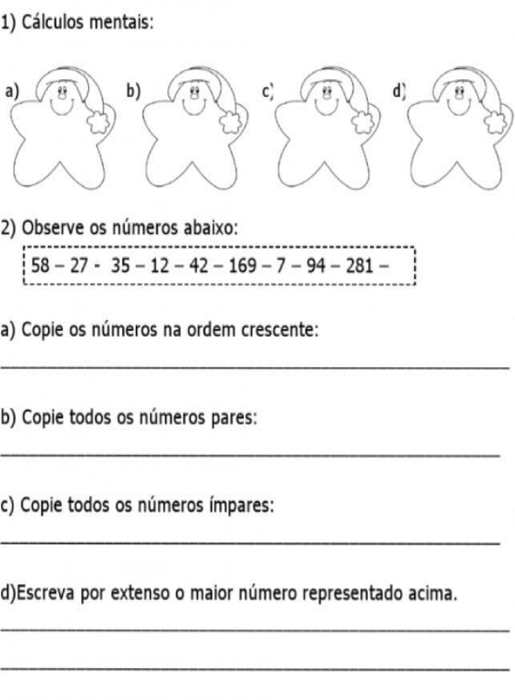

Escola Municipal Lindaura Eleutério da Luz
Professora: Dayane de Morais
Aluno (a)- ______________________________________________2º Ano
Dia 24 de Abril de 2020

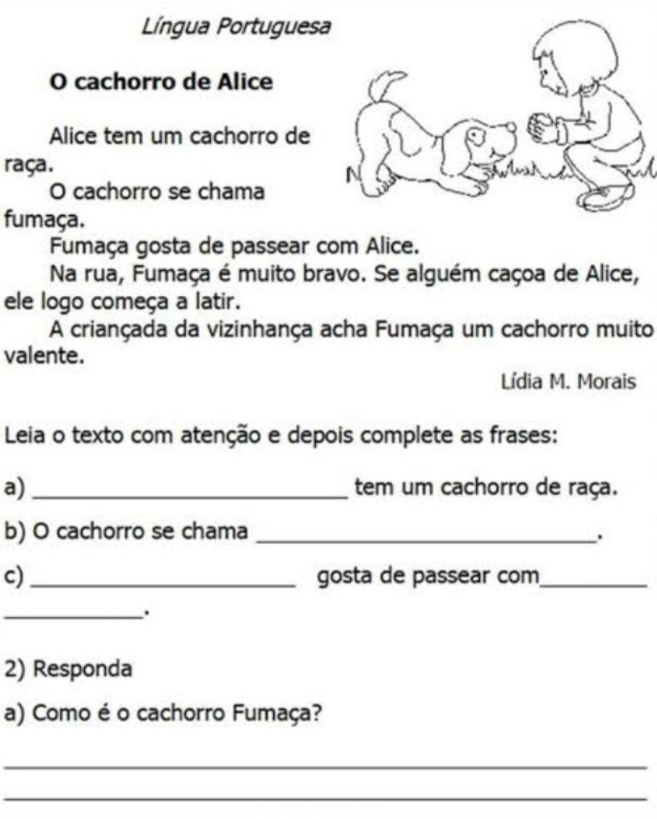

Atividade de Geografia

As Mudanças do Tempo

